Министерство цифрового развития, связи и массовых коммуникаций Российской Федерации Ордена Трудового Красного Знамени Федеральное государственное бюджетное образовательное учреждение высшего образования

«Московский технический университет связи и информатики»

Кафедра «Математическая кибернетика и ИТ»

Отчет по лабораторной работе № 3

по дисциплине

«Структуры и алгоритмы обработки данных»

на тему:

«Методы поиска подстроки в строке»

Выполнил: студент группы БСТ2001

Литвинов Д.С.

Вариант 12

Руководитель:

Андрей Дмитриевич Чайка

Москва 2022

**Цель работы**:

**Задание 1:**

* Реализовать методы поиска подстроки в строке. Добавить возможность ввода строки и подстроки с клавиатуры. Предусмотреть возможность существования пробела. Реализовать возможность выбора опции чувствительности или нечувствительности к регистру. Оценить время работы каждого алгоритма поиска и сравнить его со временем работы стандартной функции поиска, используемой в выбранном языке программирования.
* Алгоритм Кнута-Морриса-Пратта и упрощённый алгоритм Бойера-Мура.

**Задание 2:**

* Написать программу, определяющую, является ли данное расположение «решаемым», то есть можно ли из него за конечное число шагов перейти к правильному. Если это возможно, то необходимо найти хотя бы одно решение - последовательность движений, после которой числа будут расположены в правильном порядке.

**Git-репозиторий**: <https://github.com/byDmitrii/Python_laboratory>

**Ход работы**:

На рисунках 1-6 представлено решение задания 1.

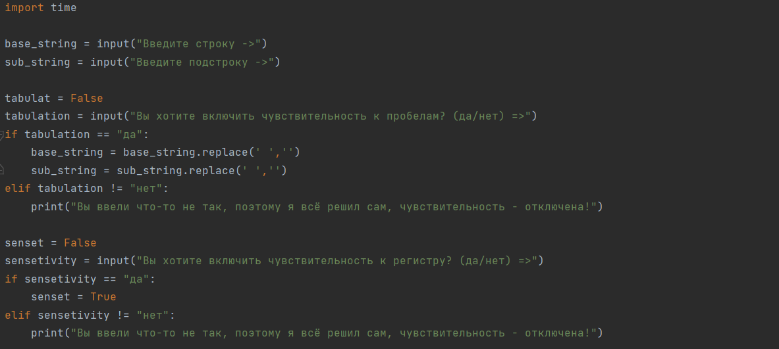

Рисунок 1 – листинг задания 1

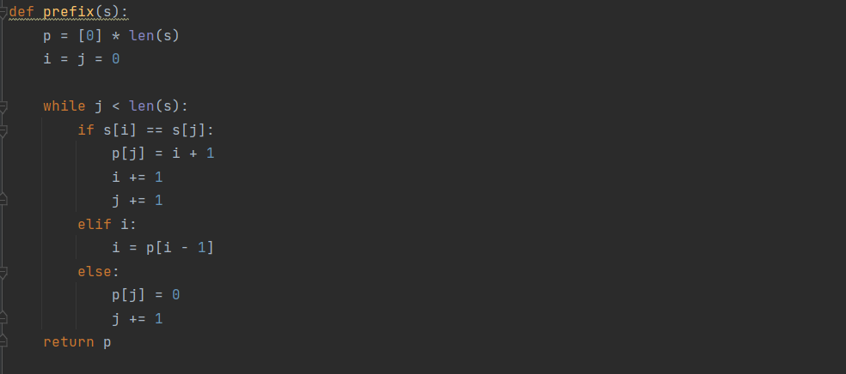

Рисунок 2 – листинг задания 1

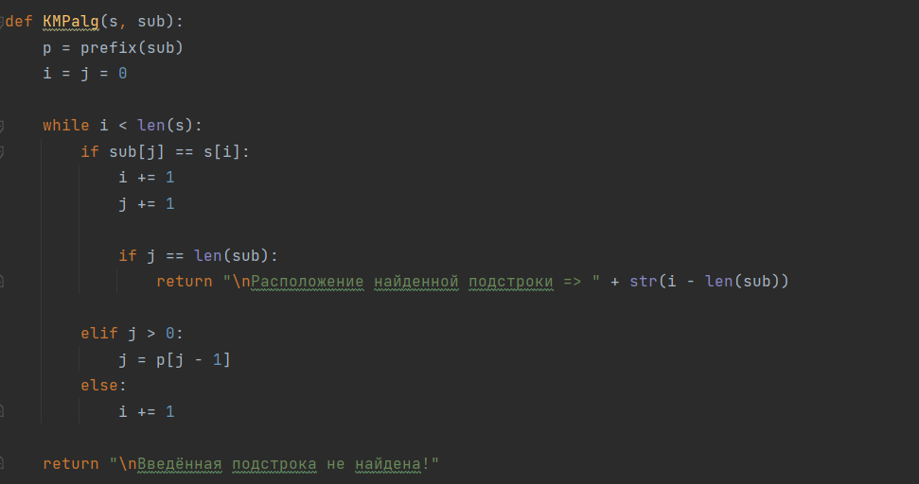

Рисунок 3 – листинг задания 1

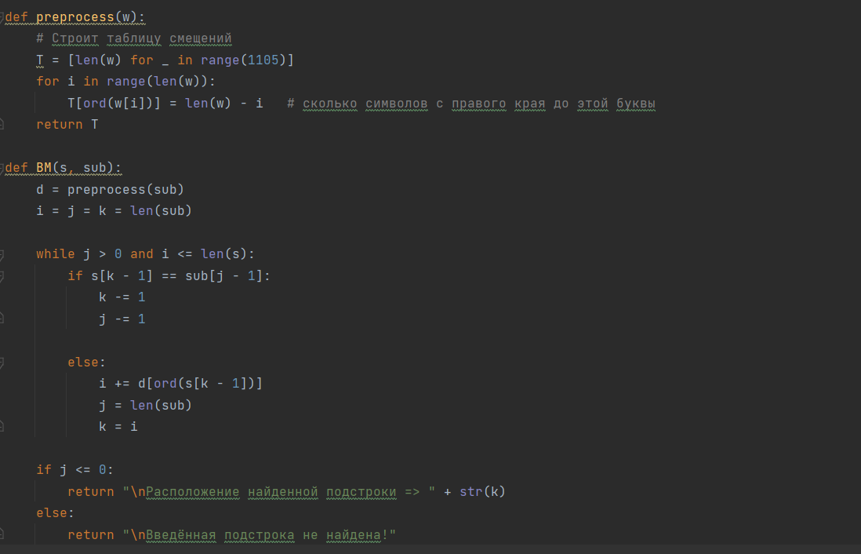

Рисунок 4 – листинг задания 1

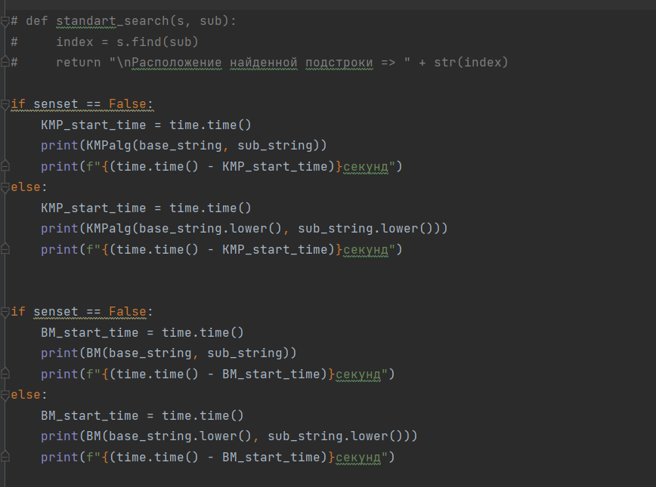

Рисунок 5 – листинг задания 1

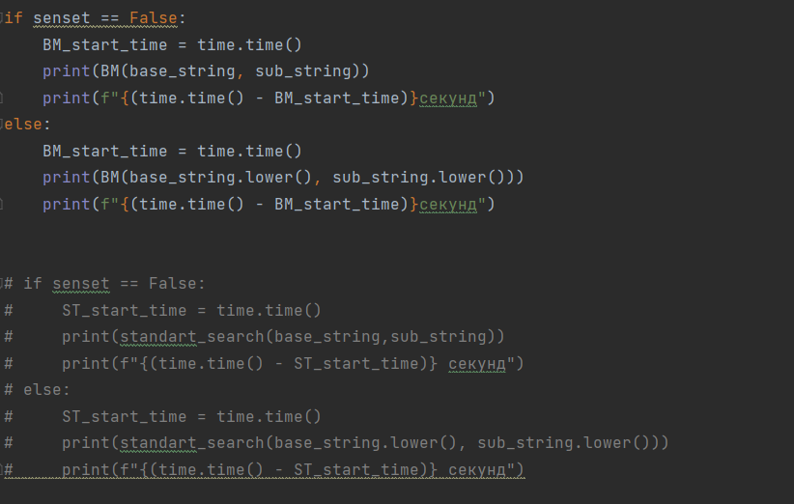

Рисунок 6 – листинг задания 1

На рисунках 7-10, соответственно, представлено решение задания 2.

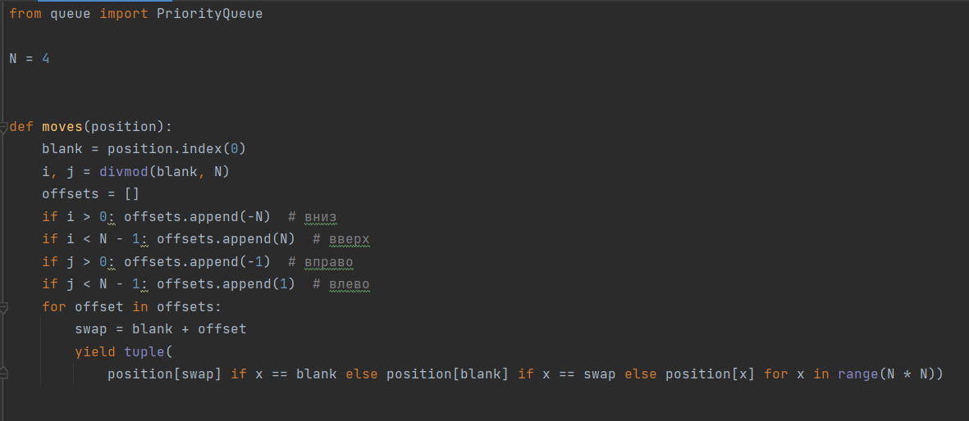

Рисунок 7 – листинг задания 2

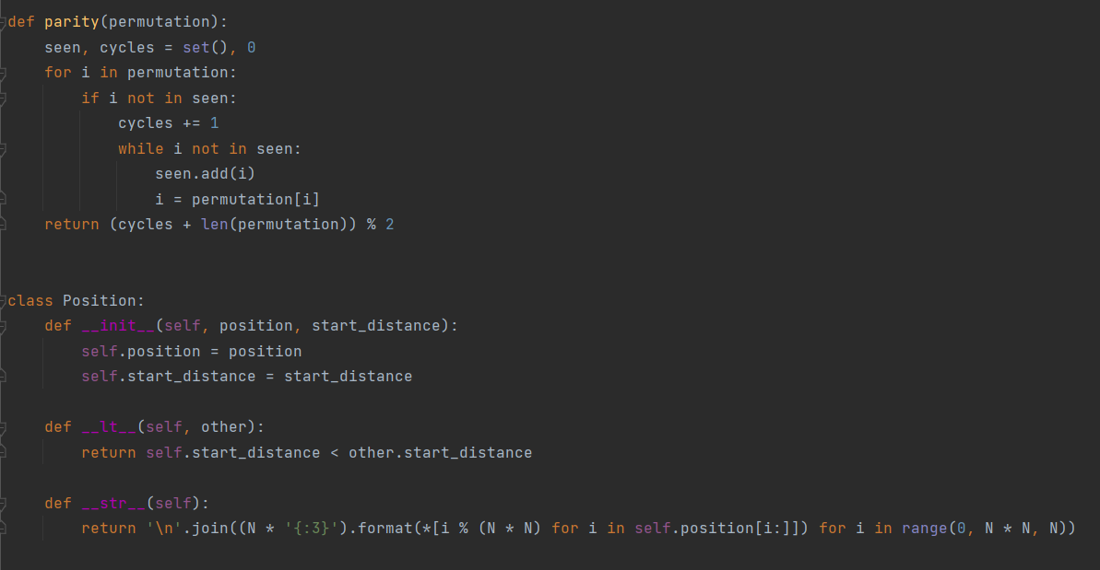

Рисунок 8 – листинг задания 2

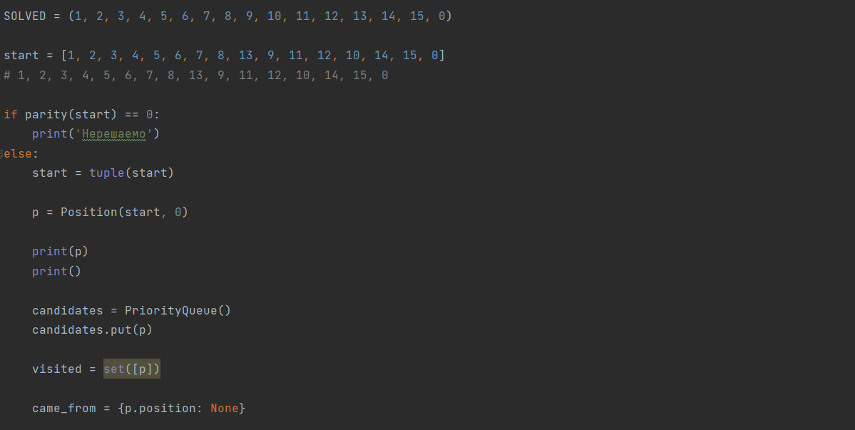

Рисунок 9 – листинг задания 2

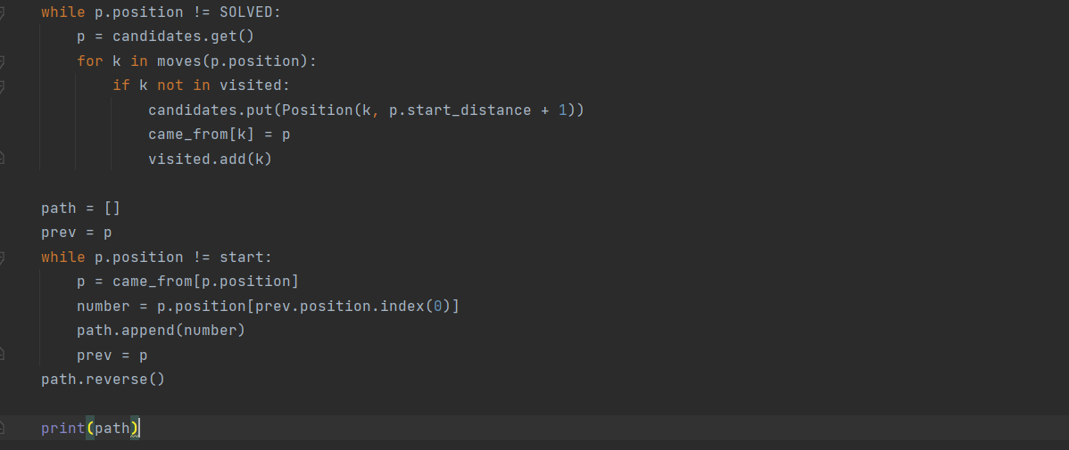

Рисунок 10 – листинг задания 2

**Вывод**: в ходе данной лабораторной работы мы научились искать подстроку в строке, используя алгоритм Кнута-Морриса-Пратта и упрощенный алгоритм Бойера-Мура. Также реализовали возможность ввода строки и подстроки с клавиатуры и возможность выбора опции чувствительности или нечувствительности к регистру, предусмотрели возможность существования пробела, а также сравнили с работой встроенного поиска. Также написали программу, определяющую, является ли данное расположение «решаемым», то есть можно ли из него за конечное число шагов перейти к правильному. Если это возможно, то необходимо найти хотя бы одно решение - последовательность движений, после которой числа будут расположены в правильном порядке.

СПИСОК ИСПОЛЬЗОВАННЫХ ИСТОЧНИКОВ

1. ГОСТ 7.32-2017 СИБИД. Отчет о научно-исследовательской работе. Структура и правила оформления (с Поправками). [Правовой информационный ресурс]. – 2017. – URL: <http://www.consultant.ru/document/cons_doc_LAW_292293/> (дата обращения 07.02.2022)